100學年度學生家長代表大會輔導室工作報告

一、9/28全校心理測驗已施測完畢，測驗結果於近期內整理分析和統計，並將陸續安排班級或個別心理測驗結果解釋。
（一年級：學習診斷測驗；二年級：賴氏人格測驗；三年級：生活適應測驗）
二、本校承辦高職生涯輔導資訊網，有關貴弟子的生涯資料查詢，歡迎查閱使用
http://www.ssivs.chc.edu.tw/releaseRedirect.do?unitID=183&pageID=3910
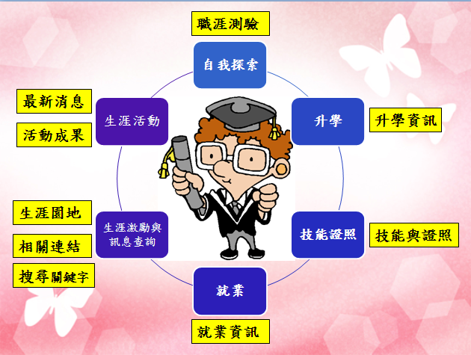

三、性侵害/性騷擾相關諮詢或協助專線：
    - 本校性別事件受理窗口
- 日間校園性別事件受理窗口：學務處 蔡怡純教官
申訴專線：（04）7697023
- 進修學校校園性別事件受理窗口：進校註冊組長 葉恬君
申訴專線：（04）7697021轉259
- 教職員工性別事件受理窗口：人事室 張福財主任
申訴專線：（04）7697021轉351
四、本校性別事件依法通報單位：教官室
五、彰化縣社會局：（04）723-8638（兒童保護、少年保護）；
（04）725-2566（婦女保護）
六、全國婦幼保護專線：113
七、全國未成年懷孕諮詢專線：0800-25-7085（愛我，請您幫我）
八、性侵害/性騷擾事件調查申請單（如附件）

